Тема занятия: Экономика и ее роль в жизни человека и семьи.
Цель занятия: формировать у учащихся представление об источниках доходов семьи.
Задачи занятия:
- подвести учащихся к пониманию того, что такое хозяйство семьи и в чем его значение для экономики страны, пониманию необходимости планировать семейные расходы,
- познакомить с новыми понятиями: обязательные и произвольные расходы, фиксированные и переменные доходы, бюджет.
- продолжить формирование умений работать с текстом, выделять главное, умение делать выводы,
-воспитывать у учащихся стремление реализовывать свои возможности и способности, чувства уважения к труду всех членов своей семьи, понимание необходимости взаимопомощи, стремление к получению знаний.
Оснащение: презентация, проектор.

Ход занятия:

I. Вводная часть.

Здравствуйте, ребята! Сегодня я шла в школу с отличным настроением. Как вы думаете, почему?
Да, все, что вы сказали, верно: и на улице стало совсем тепло, и солнышко светит, и нашей с вами встрече я рада. А еще у меня такое приподнятое настроение от ожидания интересных открытий на нашем уроке ….
Потому что вы хотели быстрее с нами встретиться.
Потому что наступила настоящая весна.
– Сегодня светит солнце.
– Может быть, потому что скоро каникулы?
2.Основная часть.
Что такое семейный бюджет, из каких ресурсов он состоит, какое место экономика семьи занимает в пространстве экономической системы РФ и мира? Все эти вопросы будут рассмотрены на данном уроке. Вы научитесь: описывать закономерность изменения потребительских расходов семьи в зависимости от доходов. Различать произвольные и обязательные расходы. Описывать закономерность изменения потребительских расходов семьи в зависимости от доходов.
Мы начали изучение экономической сферы жизни общества. Без человека экономика невозможна - она появилась вместе с человеком, для удовлетворения его потребностей. Галочкой отметьте верные суждения. В каких выражениях вы испытывали затруднения? Какое слово их объединяет?

Из чего же складывается экономика семьи?
Заполните схему:
Можете ли вы помочь своим родителям расширить ресурсы своей семьи.
Чем отличаются семьи с фиксированными и переменными доходами.
Бюджет семьи
Слово «бюджет» означает «сумка», в которой министр финансов Великобритании еще в средние века носил деньги и отчетные бумаги. В последующем эта сума стала символом совокупного дохода и расхода государства. Поскольку тема урока семейный бюджет – то это сумма доходов и расходов семейных средств.
Работа с учебником.
-Что такое бюджет?
-Почему бюджет бывает дефицитным и профицитным?
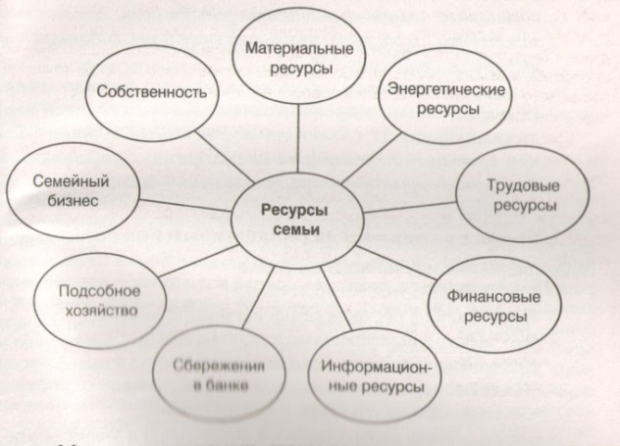
Помогая выполнять работу по дому, каждый ребенок увеличивает трудовые ресурсы семьи. Начиная с 14 лет подросток имеет право устраиваться на работу.
На фиксированные доходы семья не может повлиять: стипендия, денежный оклад. Переменные доходы могут изменяться в зависимости от изменений количества и качества труда членов семьи.

5) Первичная проверка понимания
Какие семейные ресурсы перечислены ниже?
Семье Ивановых принадлежит квартира, домик в деревне и небольшой участок земли за городом. Родители и старший сын работают, а младшая дочь еще учиться в школе, но только она умеет лучше всех в доме готовить домашнее печенье и торты. Раз в год глава семьи получает проценты от вклада, помещенного в банк, а также плату за землю, которую он сдает в аренду местным жителям под выращивание цветов.
Примерный ответ:
- Квартира, домик в деревне - материальные ресурсы
- Родители и старший сын - трудовые ресурсы
- Знания дочери рецептов приготовления печенья и тортов - информационные
- Зарплата родителей и сына - финансовые ресурсы
- Проценты - доход от сбережений в банке
- Рента за земельный участок - собственность.

Хорошо составленный годовой бюджет позволяет жить, не залезая в долги, значительную часть года.
- Планирование семейного бюджета – дело довольно сложное. В каждой семье полезно иметь книгу, в которой отражаются поступление средств и их расходование. Варианты ведения книг могут быть самые разные. Придумайте название и вариант ведения вашей хозяйственной книги («Мои финансы поют романсы», «Копейка рубль бережет» и т.д.) Составьте бюджет семьи на месяц. Проанализируйте его. Сделайте вывод

3. Заключительная часть. Рефлексия (подведение итогов занятия)

Что сегодня вы узнали?
Вам было тяжело или нет?
Вы поняли материал или были затруднения?
Вы научился чему-то новому?
Вы смогли добиться результатов?

Используемая литература:

1. Боголюбов Л.Н., Городецкая Н.И., Иванова Л.Ф. Обществознание. Рабочие программы 5-9 класс, 2014
2.Боголюбов Л.Н., Городецкая Н.И., Иванова Л.Ф. Обществознание, 7 класс, 2013
3.Котова О.А. Лискова Т.Е. Обществознание. Рабочая тетрадь. 7 класс.
4.Поздеев А.В Поурочные разработки по обществознанию, 7 класс, 2013
5. Поздеев А.В Контрольно-измерительные материалы. Обществознание, 7 класс,2011

Технологическая карта урока «Экономика семьи»
Приложение 1
- Верные суждения отметь галочкой. Подчеркните выражения, где вы не смогли ответить.
Приложение 2.
Вспомни сказку о Золушке. Попробуй разобраться, какими видами ресурсов обладала ее семья. Соотнесите виды и ресурсы: к каждой позиции, данной в первом столбце, подбери соответствующую позицию из второго столбца.
Приложение 3
Выпиши в два столбика, приведенные ниже примеры. Укажите обязательные и произвольные расходы, фиксированные и переменные доходы.
Примеры: 1.Зарплаты главы семьи, 2. приобретение новой квартиры, 3. Пенсия бабушки, 4 стипендия сына, 5 сумма от продажи старой машины, 6 выигрыш в телевизионную лотерею, 7 налог на этот выигрыш, 8 оплата коммунальных платежей, 9 бесплатные лекарства, получаемые дедушкой-инвалидом, 10 продукты, купленные мамой в магазине, 11. Кредит, полученный на приобретение семейной туристической путевки, 12 покупка рассады для данного участка.

Приложение 4
Вставьте в текст «неопознанные» слова и словосочетания:
Материальные блага, бухгалтерия, рациональность, контроль, разумные потребности, бережливость, планирование, экономия, потребности, жить по средствам, экономика семьи.
______________________________по ее сложности можно сравнить с государственной. В масштабах дома как и в масштабах всего государства, необходимы планирование, _________________________,_________________.Неумелая хозяйка тем в первую очередь отличается от опытной, что не знает наиболее рациональных способов ________________________, не владеет сложной семейной ________________ , не видит способов ________.
Бюджет каждой конкретной семьи неповторим, как и стиль ее жизни. В разные года бюджет одной семьи будет разным, разными будут и _____________. Согласись, что мера потребностей, культура обладания вещами формируются в тебе именно теперь.
Словосочетание «_______________________» вовсе не означает постоянное самоограничение, отказ себе во всем. Просто перед каждой новой тратой надо четко себе представлять для чего та или иная вещь нужна. Также стоит поискать наиболее __________________ вариант приобретения нужной вещи.
Редко, когда даже самые обеспеченные семьи проживают жизнь, не познав финансовых трудностей. Не надо только делать из них трагедий. Основное, пожалуй, - научиться _______________ на самостоятельно заработанные деньги. Если счастье не ставит в полную зависимость от ______________, если видеть главную ценность семьи в теплых, сердечных, любовных отношениях, то они окажутся гораздо важнее любых приобретений.

Приложение 5
По горизонтали
2. Издержки, затраты на необходимые покупки и услуги
7. Средства на содержание детей, взимаемые с отца или с матери.
9. Последовательность черных и белых полос, представляющая некоторую информацию в виде, удобном для считывания техническими средствами.
По вертикали
1. Общая сумма денег, зарабатываемых или получаемых людьми за определенный период
3. Социальное пособие по уходу за ребенком
4. План доходов и расходов семьи, сообщества, области, государства на определенный период.
5. Плата работнику за труд
6. Регулярная финансовая помощь учащимся средне-специальных и высших учебных заведений
8. Доход от бизнеса

